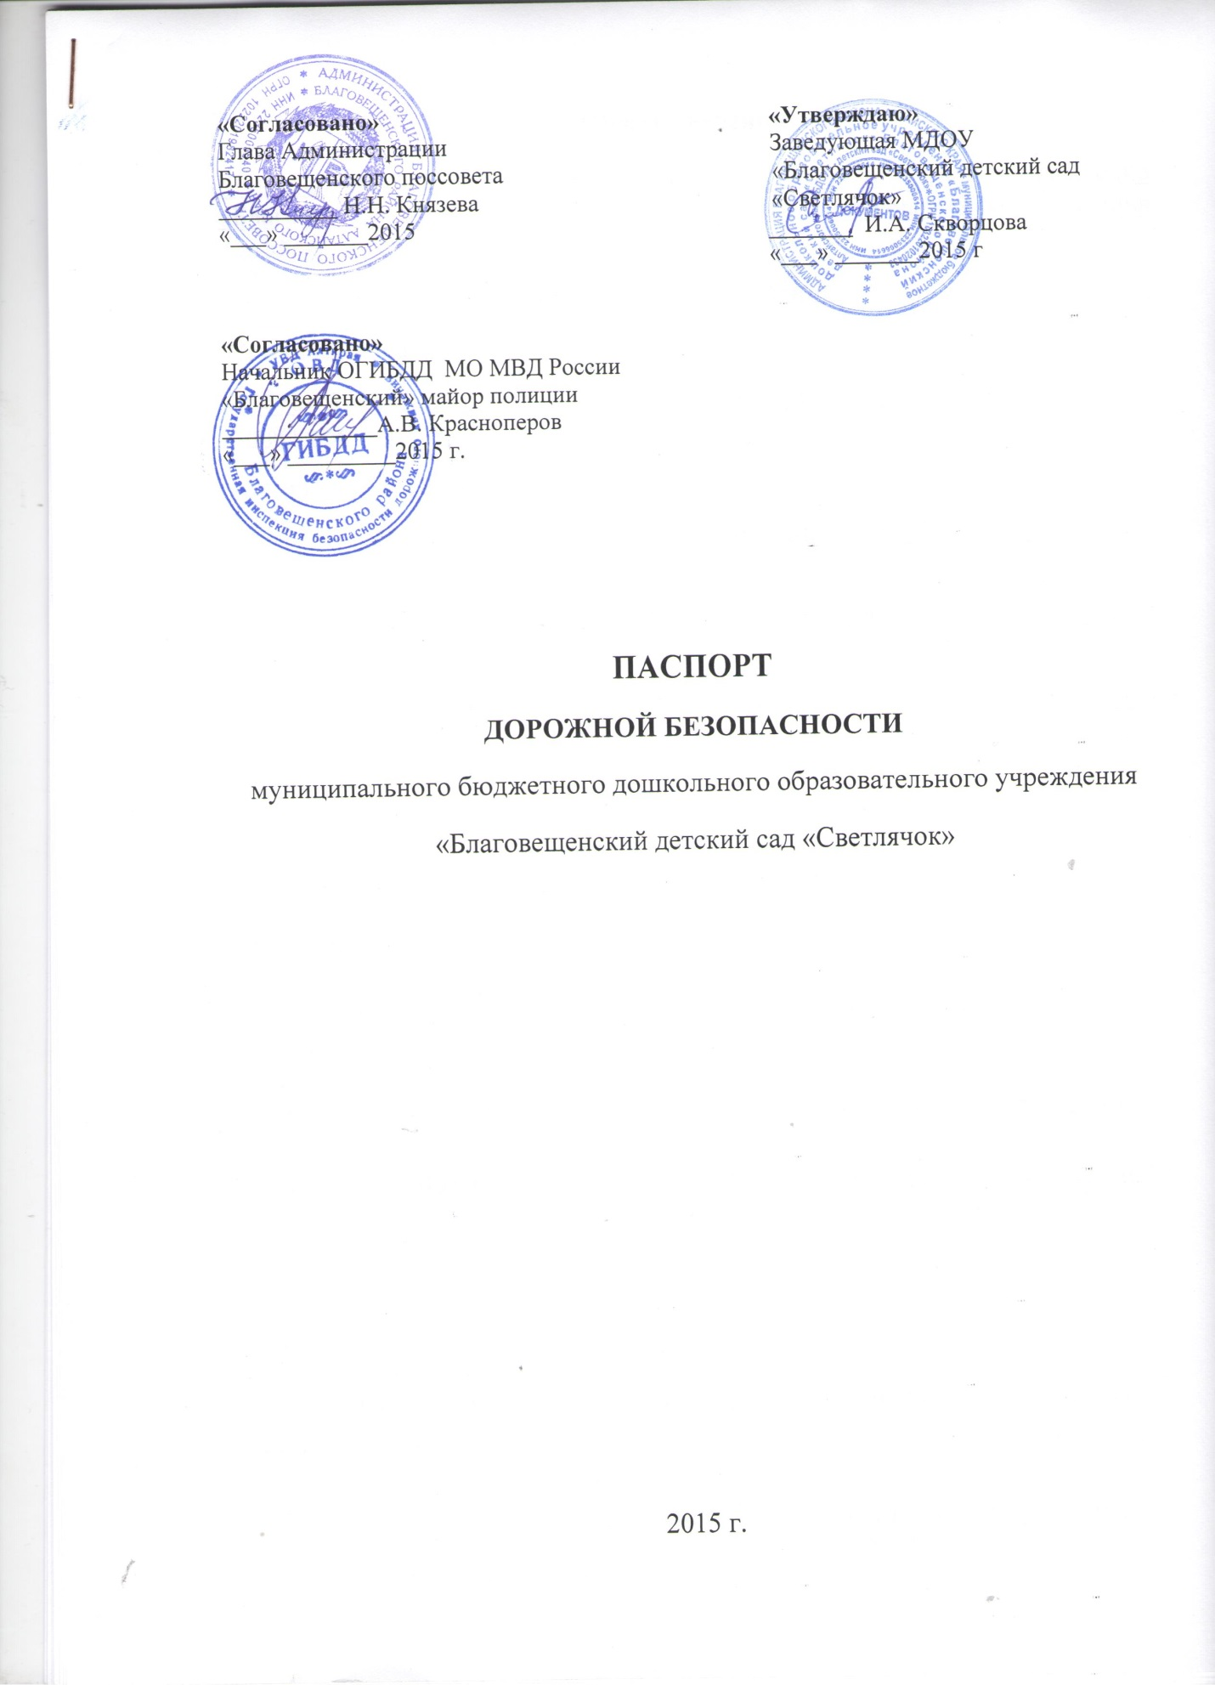

Общие сведения
Муниципальное бюджетное дошкольное образовательное учреждение «Благовещенский детский сад «Светлячок» Благовещенского района Алтайского края
(наименование ОУ)
Тип ОУ дошкольное образовательное учреждение
Юридический адрес ОУ:
658670 Алтайский край Благовещенский район р.п. Благовещенка пер. Чапаевский 90
Фактический адрес ОУ:
658670 Алтайский край Благовещенский район р.п. Благовещенка пер. Чапаевский 90
658670 Алтайский край Благовещенский район р.п. Благовещенка ул. Победы 42
658670 Алтайский край Благовещенский район р.п. Благовещенка ул. Ленина 101
Руководители ОУ:
Директор (заведующая) Скворцова Ирина Александровна 8(38564) 22-7-95;
(фамилия, имя, отчество) телефон

Ответственные работники
муниципального органа
образования Максимова Светлана Борисовна 8(38564) 21-1-46
(фамилия, имя, отчество) телефон
Ответственные от
Госавтоинспекции инспектор пропаганды Лозовская Ольга Николаевна
(должность) (фамилия, имя, отчество)
Начальник ОГИБДД майор полиции Краснопёров Алексей Владимирович
(должность) (фамилия, имя, отчество)

8(38564) 22-0-75
(телефон)

Ответственные работники
за мероприятия по профилактике
детского травматизма старший воспитатель Галкина Елена Викторовна
(должность) (фамилия, имя, отчество)
8(38564) 22-7-95
(телефон)

старший воспитатель Хижняк Евгения Вячеславовна
(должность) (фамилия, имя, отчество)
8(38564) 22-8-95
(телефон)
старший воспитатель Радина Лариса Николаевна
(должность) (фамилия, имя, отчество)
8(38564) 22-1-06
(телефон)

Руководитель или ответственный
работник организации, осуществляющей
содержание УДС* и ТСОДД* Киреев Руслан Рахметович 8(38564) 21-1-73
(фамилия, имя, отчество) (телефон)

Количество учащихся 398
Наличие уголка по БДД имеется, расположен в холле ДОУ
(если имеется, указать место расположения)
Наличие учебного перекрёстка имеется на территории ДОУ
(если имеется, указать место расположения)
Наличие автогородка (площадки) по БДД нет
Наличие автобуса в ОУ нет
Владелец автобуса нет
Режим работы ДОУ: 7.30 – 18.00

Телефоны оперативных служб:
01, 010- МЧС
02, 020 – Полиция
03, 030 – Скорая помощь
111 – Экстренные службы

Содержание
- План – схемы образовательного учреждения.
- План-схема расположения МБДОУ Б-детский сад «Светлячок».
  - План-схема расположения детского сада «Черёмушки».
  - План-схема расположения детского сада «Сказка».
- План-схема расположения МБДОУ Б-детский сад «Светлячок» и путей движения транспортных средств к местам разгрузки/погрузки, движения технических средств.
  - План-схема расположения детского сада «Черёмушки» и путей движения транспортных средств к местам разгрузки/погрузки, движения технических средств.
  - План-схема расположения детского сада «Сказка» и путей движения транспортных средств к местам разгрузки/погрузки, движения технических средств.
- План-схема расположения МБДОУ Б-детский сад «Светлячок» и рекомендуемые безопасные пути передвижения детей по территории МБДОУ Б-детский сад «Светлячок».
  - План-схема расположения детского сада «Черёмушки» и рекомендуемые безопасные пути передвижения детей по территории детского сада «Черёмушки».
  - План-схема расположения детского сада «Сказка» и рекомендуемые безопасные пути передвижения детей по территории детского сада «Сказка».

